ТЕМА 4. ІНВЕСТИЦІЙНІ ФОРМИ МІЖНАРОДНОГО БІЗНЕСУ

5.1. Причини зарубіжного інвестування.
5.2. Міжнародний інвестиційний ринок і розвиток його структури. 5.3. Механізми регулювання міжнародної інвестиційної діяльності. 5.4. Транснаціональні корпорації як основний суб’єкт
міжнародного інвестування.
5.5. Внутрішньокорпоративні інвестиційні потоки в міжнародних корпораціях.

5.1. Причини зарубіжного інвестування

Першою і основною причиною здійснення прямих інвестицій за кордоном є прагнення до найбільш вигідного вкладення капіталу, яке досягається виробництвом товарів і послуг на місці. На це і спрямована більша частина прямих інвестицій.
Друга причина – техніко-економічна. Частина прямих інвестицій спрямована на створення за кордоном власної інфраструктури зовнішньоекономічних зв’язків (складів, баз, транспортних підприємств, банків, страхових компаній і т.д.).
Третя причина – економічна і політична нестабільність, високі податки, необхідність «відмивання» незаконних засобів та ін., Тому відбувається так званий витік капіталу. Особливо активно такий капітал приходить в країни і території з пільговим оподаткуванням компаній, які там реєструються, але які здійснюють свою діяльність за межами цих країн і територій (так звані офшорні компанії).
Ці основні мотиви конкретизуються в залежності від фірми, галузі, країни вкладення капіталу і часу, коли приймається рішення.
Центр ООН по транснаціональним корпораціям виділяє чотири найбільш типові в світі випадки прямих капіталовкладень, пов’язаних з організацією виробництва товарів і послуг в зарубіжній країні:
– підприємницька діяльність за кордоном здійснюється тому, що ввезення деяких товарів і послуг в зарубіжну країну неможливе або

105
ускладнене через різні обмеження або через особливості цих товарів і послуг (де часто єдиний спосіб продати послугу покупцеві – це зробити послугу на місці);
– торгівля з іншою країною ведеться без істотних обмежень, проте, виробництво товарів і послуг на місці виявляється дешевшим, ефективнішим (прибутковим) способом обслуговування цього закордонного ринку, наприклад, через економію на транспортних витратах;
– країна вкладення підприємницького капіталу є найдешевшим місцем виробництва товарів і послуг для їх поставки на світовий ринок, включаючи і ринки країни походження інвестицій. Це характерно, наприклад, для країн Південно-Східної Азії, де діє маса іноземних підприємств зі складання побутової техніки;
– замість нарощування обсягів виробництва на батьківщині з метою подальшого експорту виробництво налагоджується за кордоном, тому що для деяких видів продукції, особливо трудомістких, важливе післяпродажне обслуговування, консультативні та інші послуги, які потребують постійної присутності виробника на ринку. У цьому випадку мати власне виробництво у зарубіжній країні виявляється більш вигідним, ніж реалізувати там просто збутову фірму, і, тим більше, ніж збувати продукцію через посередників.
Для українських компаній характерні швидше друга і третя групи мотивів. Так, велика частина зареєстрованих за кордоном фірм з українським капіталом займається посередницькою – збутовою діяльністю, транспортно-експедиторськими, агентськими, туристичними, фінансовими, страховими та послугами (ряд компаній спеціалізувалися на торгівлі науково-технічними знаннями і технічними послугами).
Третя група мотивів також видно в підприємницької діяльності українського капіталу за кордоном. Висока інфляція, невпевненість в економічному і політичному майбутньому, високий рівень податків, відсутність розгорнутої системи підтримки приватного бізнесу, валютні та зовнішньоторговельні обмеження в Україні, а також бажання «відмити» за кордоном незаконно нажиті кошти - все це призводить до втрати капіталу з

106
України та інших колишніх радянських республік. Причому, капітал «тікає» незаконними способами, порушуючи вітчизняне валютне та зовнішньоторговельне законодавство.
Підготовка та здійснення прямих капіталовкладень базується на проектному аналізі.
У широкому розумінні міжнародними є ті інвестиції, реалізація яких передбачає взаємодію учасників, які належать до різних держав (резидентів і нерезидентів по відношенню до конкретної країни). У вузькому значенні міжнародні інвестиції - це інвестиції за кордон.
З країни базування здійснюється експорт капіталу, вона є місцем переважного перебування інвестиційного суб’єкта (для фізичної особи - це к//раїна громадянства, для юридичної - країна реєстрації). Інвестування капіталу, його безпосереднє вкладення здійснюється у приймаючій країні. Країни базування іноді називають країнами-донорами, а приймаючі країни – країнами-реципієнтами інвестицій.
Кожна країна (національна економіка) володіє певними інвестиційними ресурсами, які складаються з її власних (національних) та іноземних інвестицій. Ці ресурси можуть використовуватися як для внутрішнього, так і для зарубіжного інвестування.
За напрямком руху інвестиційних ресурсів пов’язані поняття «витік капіталу» і «чистий приплив капіталу».
Витік капіталу – це переклад значних розмірів капіталу в країни з більш сприятливим інвестиційним кліматом (з метою уникнення високого оподаткування, негативних наслідків інфляції, ризику експропріації та ін.). Головною метою відтоку капіталу є вигідна гарантованість його розміщення в інших країнах.
Чистий приплив капіталу – це різниця між обсягом надходження грошових коштів з-за кордону (через позики і продаж іноземним інвесторам фінансових активів) та обсягом вивезення капіталу у формах позик іноземним позичальникам чи купівлі фінансових активів зарубіжних елементів.
Класифікацію інвестицій наведено на Рис. 5.1.

107

За кредитуючим суб’єктом

Міжнародні інвестиції За строком вкладення

Державні

Приватні

За формою вкладення

Приватні

Портфельні

Довгострокові

Короткострокові

Торговельні кредити на один рік

Рис. 5.1. Міжнародні інвестиції

Мотивацію і форми міжнародних інвестицій можна уявити за допомогою схеми міжнародного руху капіталу (Рис. 5.2).

Експорт капіталу
Прямі інвестиції
Портфельні
інвестиції
Міжнародний
кредит
Пільговий кредит
Гранти
Позики
Технічна допомога

Приватний Державний

Підприємницький Позиковий Допомога

Контроль інвестора над об’єк-том інвесту-вання

Підприєм-ницький дохід
Отримання відсотків

Забезпечення довгострокових економічних і політичних інтересів

Цілі

Приймаюча сторона

Імпорт капіталу

Рис. 5.2. Види, форми і мотивація міжнародного руху капіталу 108
Основу підприємницького капіталу як форми міжнародного руху капіталу представляють прямі і портфельні іноземні інвестиції за кордон.
Зазначимо, що прямими інвестиціями є як первинні вкладення, так і реінвестиції (частина доходу об’єкта інвестування, що не розподіляється і не переводиться прямому інвесторові). Крім того, до прямих інвестицій відносять всі внутрішньокорпоративні переклади капіталу у формі кредитів і позик між прямим інвестором і філіями, дочірніми та асоційованими компаніями.
В цілому міжнародні інвестиції мають різну види і форми (рис. 5.3–5.4).

Види інвестицій
Закордонна
валюта
Національна
валюта
Рухоме і
нерухоме
майно
Цінні папери
Грошові
зобовязання
Права
інтелектуально
ї власності
Права на
господарську
діяльність
Послуги

Рис. 5.3. Систематизація видів міжнародних інвестицій

Форми інвестицій

Підприємства, які є 100% власністю інвестора
Часткова участь у підприємстві
Придбання
рухомого та Концепції нерухомого майна

Рис. 5.4. Систематизація форм міжнародних інвестицій

Розрізняють індивідуальних та інституційних інвесторів. Відмінності між ними полягають в масштабах керованих ними ресурсів, характері і методиках прийняття рішень. Індивідуальний інвестор - це окрема юридична або фізична особа, яка самостійно (без посередників) здійснює інвестиційну діяльність. Інституційний інвестор – це фінансовий посередник, який акумулює кошти індивідуальних інвесторів і здійснює спеціалізовану інвестиційну діяльність, як правило, на операціях з цінними паперами. До інституціональним інвесторам відносяться інвестиційні фонди і компанії, пенсійні фонди, страхові компанії, взаємні фонди, а також банки. Як окремих суб'єктів інвестиційної діяльності також виділяють корпоративних інвесторів

109
і уряд. Визначаючи цілі, напрямки та обсяги інвестицій, інвестор для реалізації своїх намірів може залучати на договірній основі будь-яких учасників міжнародної інвестиційної діяльності.
Ресурси інвестора складаються з ресурсів, отриманих з усіх доступних джерел інвестиційних ресурсів - внутрішніх, залучених та запозичених.
В сучасних умовах інвестор має доступ як до національних, так і міжнародних інвестиційних ресурсів, які акумулюються і перерозподіля-ються переважно через міжнародні (світові) фінансові ринки.
Національні та міжнародні інвестиційні ресурси в сукупності є світовим інвестиційним багатством, яке має фінансовий (57,7 %) і матеріальний (42,3 %) склад. Фінансове багатство накопичується у вигляді цінних паперів (49,6 %) і готівки (8,7 %), а матеріальне – у нерухомості (35,6 %) і металах (6,7 %).
Абсолютні кількісні показники міжнародних інвестиційних ресурсів і світового інвестиційного багатства оцінювати дуже важко (а то й немож-ливо): споживча цінність металів завищена; цінність нерухомості знижена (моральний знос, прискорена амортизація); немає адекватних методик оцінки природних і інформаційних ресурсів; ресурси «третього світу» не визначені і т.д. За деякими оцінками загальний портфель фінансового ринку, який є доступним для інвестування, становив у 1990-ті роки понад 33 трлн. дол. США і мав таку структуру: облігації – 53,8 %, акції – 37,2 %, еквіваленти грошей – 4,7 %, нерухомість – 4,2 %, ризикований капітал – 0,1 %.
Накопичені в транснаціональних банках і корпораціях і міжнародних організаціях, в інвестиційних фондах і компаніях інвестиційні ресурси використовуються цими інституціями для нарощування ресурсів. Механізм “самозбільшення” на інвестиційних фінансових ринках, в тому числі і за рахунок великомасштабних спекулятивних операцій, породжують нові вторинні джерела інвестиційних ресурсів. Таким чином міжнародні інвестиційні ресурси виходять з національного контролю і регулювання.
Разом з тим, першоджерела як внутрішніх (національних), так і міжнародних інвестиційних ресурсів формуються в структурі національних економік. Інвестиційні можливості нормально функціонуючої економіки визначаються мотивацією різноманітних груп інвесторів.

110
5.2. Міжнародний інвестиційний ринок і розвиток його структури

Міжнародний інвестиційний ринок являє собою складний акумулятивно-розподільчий механізм в сучасній світогосподарської системі. Його формування та розвиток ґрунтуються на взаємодії національних інвестиційних ринків і глобалізації економічного розвитку.
Для усвідомлення ролі інвестиційного ринку у внутрішній економічній системі необхідно відокремити його специфічні функції в цій системі від функцій інших ринків. У найбільш широкому сенсі виділяють: факторні, товарні та фінансові ринки.

Факторні ринки розподіляють чинники виробництва - землю, працю і капітал, а також доходи у формі заробітної плати, доходи від оренди та інші доходи серед власників виробничих ресурсів. Споживчі одиниці використовують частину свого доходу від факторних ринків для купівлі товарів і послуг на товарних ринках.
Фінансові ринки виконують життєво важливу функцію в економічній системі – вони направляють заощадження, які йдуть в основному від домогосподарств, до тих об'єктів (індивідуальним або інституціональним), які вимагають ресурсів, що перевищують їх поточні доходи. Більшість ресурсів акумулюються фінансовими ринками для забезпечення інвестиційної діяльності фірм і урядів.
Потоки капіталів, що йдуть через фінансові ринки, можуть бути згру-пованими по певними ознаками, зокрема як грошовий ринок і ринок капіталів.
Грошовий ринок – це інститут, через який індивідуальні та інституціональні суб'єкти з тимчасовими залишками коштів зустрічаються з позичальниками, які мають тимчасовий недолік коштів. Основними об'єктами цього ринку є короткострокові кредити (до одного року). Грошовий ринок також підтримує ресурси для спекулятивних операцій з цінними паперами та споживчими товарами.
Ринок капіталу являє собою інститут, який забезпечує здійснення довгострокових інвестицій фірм, урядів та домогосподарств. Фінансові інструменти на ринку капіталу є довгостроковими або безстроковими.

111
У свою чергу ринок капіталів поділяється на кредитний ринок і ринок цінних паперів з диференціацією останнього щодо домінування того чи іншого фінансового інструменту (ринок акцій, облігації тощо).
Ринок цінних паперів відрізняється від інших ринків насамперед специфічним характером свого товару. Цінний папір – товар особливий. Це одночасно і титул власності, і боргове зобов'язання, це право на отримання доходу і зобов'язання цей дохід виплачувати. Це товар, який, не містить власне вартості (вартість цінних паперів незначна), може продаватися за високу ринкову ціну. Цінний папір завжди є «символом» грошового капіталу або інших матеріальних цінностей.
Тому його часто називають «фондовій цінністю». Разом з тим цінний папір - це завжди певний «фондовий інструмент», за допомогою якого можна отримати доступ до реальних цінностей або забезпечити перехід (рух) цих цінностей від одного суб'єкта до іншого.
Ринок цінних паперів – регулятор багатьох стіхійніх процесів, які вінікають в рінковій економіці. Це відносіться, перш за все, до інвестування капіталу. Вважається, что міграція капіталу здійснює його приплив до ринків, де існує його брак, та відток з тих областей виробництва, де існує його надлишок. Цінні папери є способом, який забезпечує роботу цього механізму.
Вони адсорбують тимчасово вільний капітал, де б він не знаходився, і через купівлю-продаж допомагають "перекинути" його в необхідному напрямку. Внаслідок цього оптимізується структура суспільного виробництва.
Інвестиційний ринок можна визначити як ринок, який регулює сукупність економічних відносин, що виникають між продавцем і покупцем інвестиційних ресурсів. Відповідно до цього визначення, міжнародний інвестиційний ринок - це регулятор сукупності економічних відносин, які виникають між продавцем інвестиційних ресурсів та їх покупцем, які є резидентами різних країн.
Як ключовий сегмент фінансового ринку, він має яскраво виражену інтегровану специфіку по відношенню до інших ринків (рис. 5.5).

112

Націо нальний фінансовий ринок

Націо нальний фінансовий ринок
Націо нальний фінансовий ринок

Міжнародний фінансовий ринок

Ринок капіталів

Грошовий ринок
Кредитний ринок

Ринок продукції і послуг
Ринок цінних паперів

Ринок землі та природни-чих ресурсів

Інвестиційний ринок

Ринок накопичених в інвестиційній формі інвестиційних ресурсів

Рис. 5.5. Формування міжнародного інвестиційного ринку

Потоки ресурсів на міжнародному фінансовому ринку досить непостійні в географічному, функціональному та інституційному аспектах.
Протиріччя між поглибленням інтернаціоналізації світогосподарських зв'язків та обмеженими можливостями національних ринків, жорстка міжнародна конкуренція, регламентація руху капіталів

113
між країнами привели до виникнення специфічної ланки світового механізму переливання капіталу — світових фінансових центрів.
Фінансовий центр — це осередок організацій (банків, бірж, фінансових і страхових компаній тощо), які або надають фінансові послуги, або самі потребують їх, причому тут пропонуються глобальні послуги й можуть укладатися глобальні фінансові угоди.
Важливою ознакою фінансового центру є наявність рамкових умов. Це насамперед законодавство, що сприяє припливові капіталу, а також розвинута інфраструктура, нерухомість, транспортна мережа та людські ресурси. Фінансові центри повинні виконувати комунікаційну функцію. Особливого значення в сучасних умовах набуває централізація каналів передачі й обробки інформації. Саме це дає змогу створювати віртуальні ринки. І, нарешті, у фінансовому центрі мають бути створені умови для високої ліквідності, тільки в цьому разі він буде привабливим для глобальних фінансових потоків. Підвищення статусу національного фінансового центру до міжнародного багато в чому залежить саме від того, чи вдається йому переконати глобальних гравців ринку у своїй привабливості.
Світові фінансові центри є складовими міжнародних ринків капіталу, які можуть функціонувати лише за умови концентрації капіталу в багатьох розвинутих фінансових центрах. Для цього потрібна наявність принаймні трьох суттєвих факторів: створення відносного надлишку капіталу в окремих пунктах світового господарства; виникнення світових грошей, які спроможні за своїм правовим статусом забезпечити вільний рух капіталу; достатньо високий ступінь організації транснаціональних та міжнаціональних кредитно-фінансових інституцій. Більш-менш реальної сили ці фактори набрали лише в 60-х роках минулого сторіччя, і саме тоді почалося активне формування сучасних світових фінансових центрів.
Виникнення відносного надлишку капіталу в окремих центрах світового господарства тісно пов'язане з вивозом капіталу за межі національних кордонів у вигляді прямих та портфельних інвестицій, переказом в інші країни частини тимчасово вільних ресурсів та резервних фондів, наданням кредитів, субсидій тощо.
Швидкі темпи зростання вивозу капіталу привели свого часу до акумуляції капіталу в міжнародній сфері. Якщо раніше остання була, так би мовити, перевальним пунктом на шляху капіталу з країни в країну, то з
114
кінця 60-х років минулого сторіччя вона перетворилася на своєрідний резервуар для капіталів, які одразу не діставали свого застосування.
Проте не тільки абсолютне зростання вивозу капіталу спричинилося до створення його відносного надлишку в міжнародній сфері. Найважливішу роль відіграла нерівномірність розподілу експортованого капіталу на світовому ринку, зумовлена характером економічних відносин між країнами, політичною ситуацією у світі, ступенем вигідності капіталовкладень у різних регіонах і країнах тощо.
З початку ХХІ ст. в основних напрямах міжнародного руху інвестицій спостерігаються значні трансформації.
На кінець 2015 року у країнах, що розвиваються, Азії відзначено зростання припливу ПІІ на 16 %, до 541 млрд. дол. – нового рекордно високого рівня. Це значне зростання було зумовлене високими показниками країн Східної і Південної Азії. Вивіз з регіону скоротився приблизно на 17 %, до 332 млрд. дол. – перше зниження з 2012 року.
Приплив ПІІ в Латинську Америку і Карибський басейн – виключаючи офшорні фінансові центри – залишався в 2015 році на колишній позначці 168 млрд. доларів. Зростання ПІІ стримувався, головним чином в Південній Америці, уповільненням зростання внутрішнього попиту і погіршенням «мов торгівлі», викликаним падінням цін на сировину. Навпаки, в Центральній Америці в 2015 році відзначалася позитивна динаміка завдяки зростанню ПІІ в обробній промисловості.
У країнах з перехідною економікою приплив ПІІ продовжив зниження до рівнів майже десятирічної давності внаслідок поєднання низьких сировинних цін, зниження кон’юнктури на внутрішніх ринках і впливу обмежувальних заходів / геополітичної напруженості. Вивіз ПІІ з цього регіону також сповільнився в умовах більш обмеженого доступу до міжнародних ринків капіталу. Після спаду 2015 року приплив ПІІ в країни з перехідною економікою показує помірний зріст.
Після трьох років зниження поспіль приплив ПІІ в розвинені країни різко виріс, досягнувши самого високого рівня з 2007 року. Головним фактором цього були виключно високі суми угод міжнародних злиттів і поглинань (ЗіП) серед розвинених країн. Оголошені інвестиції в нові проекти також залишалися високими. Вивіз ПІІ цієї групи різко виріс.

115
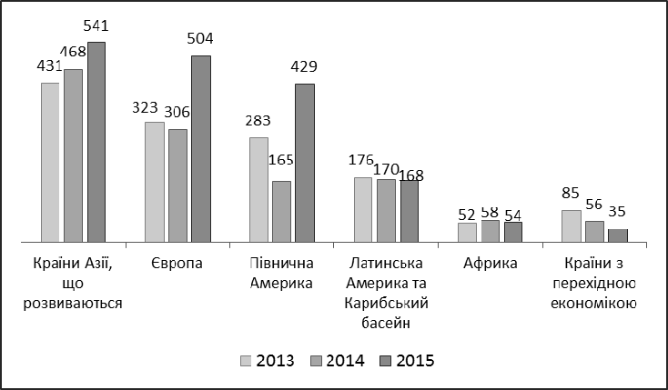

Джерело: ©ЮНКТАД, база даних ПІІ/ВБП (www.unctad.org/fdistatistics)
Рис. 5.6. Приплив ПІІ, за регіонами, у 2013–2015 рр. (млрд. дол.)

Приплив ПІІ в групу країн з структурно слабкою і вразливою економікою показав помірне зростання на 2 %, досягнувши 56 млрд. доларів. Країни, що розвиваються в даний час є основними джерелами інвестицій у всіх категоріях цих країн.
Традиційно лідерами серед країн-експортерів капіталу є Сполучені Штати Америки, Канада, Японія та країни Європи (Нідерланди, Ірландія, Німеччина, Швейцарія, Люксембург тощо). Останніми роками в десятку лідерів увійшли Китай та Гонконг (Китай).
Ті ж країни слід відзначити серед країн-лідерів по залученню іноземного капіталу – Сполучені Штати Америки, Гонконг (Китай), Китай, Ірландія, Нідерланди, Швейцарія, Канада. Тобто дані країни, як вже зазначалося вище, стають або своєрідним резервуаром транснаціонального капіталу, або перевальним пунктом на шляху капіталу з країни в країну, як, наприклад, Ірландія. Діючі в країні вільні зони – Шенон та Центр Фінансових Послуг (International Financial Services Centre) в Дубліні – є стратегічним плацдармом для виходу багатьох іноземних компаній на ринок країн ЄС.
Чималу долю в економіку країни вніс також сектор реєстрації нерезидентних компаній, який активно розвивався до 1999 року, коли, у рамках гармонізації податків в ЄС, нульове оподаткування ірландських
116
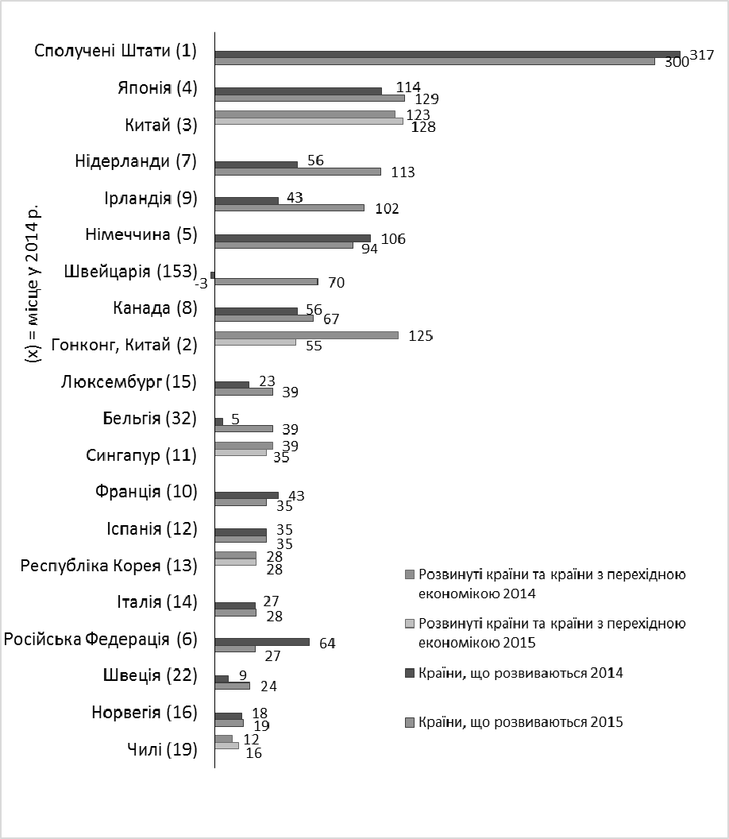
нерезидентних компаній було скасовано. Проте і після цього Ірландія залишається привабливою юрисдикцією для підприємців, що бажають мати престижну компанію в країні з ЄС з помірним режимом оподаткування, – адже податкова ставка в Ірландії з 2003 року складає усього 12,5 % і є однією з найнижчих в ЄС.
Серед нових країн-лідерів серед основних реципієнтів міжнародного капіталу слід також відзначити Бразилію та Індію.

Джерело: ©ЮНКТАД, база даних ПІІ/ВБП (www.unctad.org/fdistatistics)
Рис. 5.7. Вивезення ПІІ, 20 країн – найбильших джерел 2014–2015 роках (млрд. дол.)

117
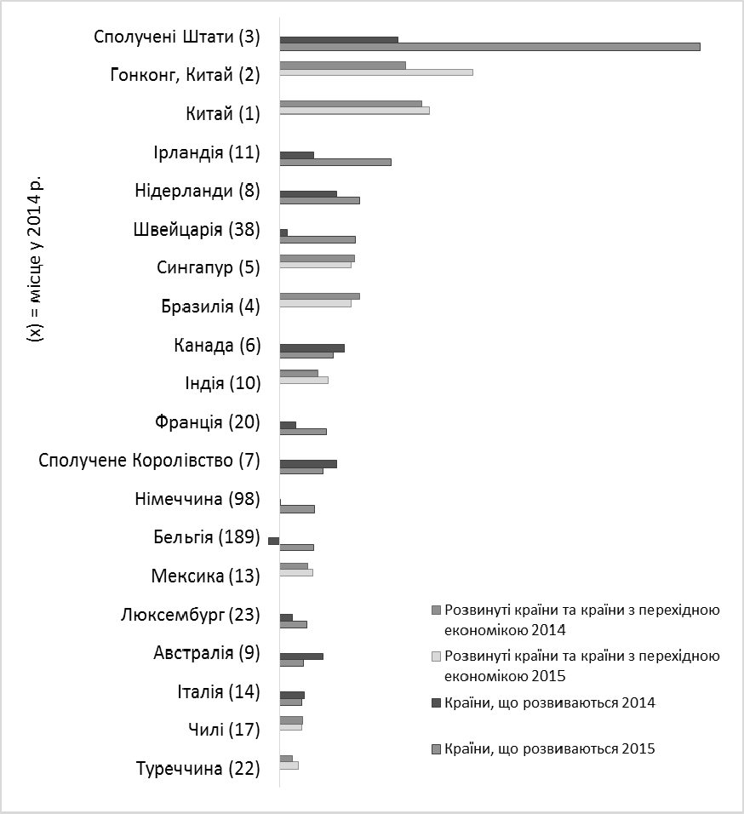

Джерело: ©ЮНКТАД, база даних ПІІ/ВБП (www.unctad.org/fdistatistics)
Рис. 5.8. Ввезення ПІІ, 20 країн – найбильших одержувачів у 2014–2015 роках (млрд. дол.)

5.3. Механізми регулювання міжнародної інвестиційної діяльності

Міжнародна інвестиційна діяльність, граючи ключову роль в системі сучасних світогосподарських зв’язків повинна бути регульована на національному, міжнародному і наднаціональному рівнях.
Таке регулювання може здійснюватися за допомогою сукупності спеціальних правових, адміністративних, економічних і соціально-психологічних методів, та деяких інструментів стимулювання і обмеження.
118
Правові методи реалізуються через систему цивільного та процесуального права, а також арбітражну практику.
Адміністративні методи юридично визначають господарську суб’єктність, регламентують питання власності, процедури вирішення спорів в судовому порядку.
Економічні методи реалізуються через систему дотацій, кредитів, здійснення фіскальної політики.
Соціально-психологічні методи орієнтовані на формування розвиток тієї чи іншої ідеології, виховання відповідного типу менталітету громадян і суспільства в цілому.
Аналіз різних систем регулювання міжнародної інвестиційної діяльності на національному рівні показує, що формується вона двома шляхами:
– через прийняття єдиного акту, який регулює допуск іноземного капіталу в економіку країн;
– через розробку тих чи інших правових актів, які регулюють різні аспекти іноземної інвестиційної та підприємницької діяльності.
Вибір того чи іншого шляху залежить від ролі країни у світовому ринку капіталів.
Однак, в цілому однаковий є перелік питань регулювання: визначення іноземного інвестора, видів і форм іноземних інвестицій, участь у власності, репатріації прибутку іноземного інвестора, вимог до результатів діяльності іноземного інвестора, системи інвестиційних пільг і обмежень, гарантії прав іноземного інвестора.
Ключовим моментом здійснення іноземних інвестицій є питання участі у власності. У світовій практиці є наступні основні варіанти вирішення цього питання: збереження державного контролю над стратегічними галузями національної економіки, збереження деяких галузей або видів виробництв під егідою державної власності, часткове зняття обмежень привілейованим інвесторам, 100 % власності іноземного інвестора. Регулювання репатріації прибутку іноземного інвестора включає: вимогу обов’язкового створення резервного фонду, який зберігається в банках приймаючої країни; фіксацію розміру капіталу, який вивозиться (в залежності від розмірів інвестицій) і прибутку, яка виходить.
Вимоги до результатів діяльності іноземного інвестора визначаються цілями приймаючої країни і диференціюються за певними показниками

119
(частка національного учасника, рівень передачі технології, масштаби діяльності, спрямованості ринку, можливість підготовки кадрів та нових робочих місць і т.д.).
Система інвестиційних пільг і обмежень включає:
– факторні пільги (субсидії підприємствам, гарантовані та пільгові позики, звільнення від податків, часткове повернення податків, прискорена амортизація);
– товарні пільги (тарифні і нетарифні імпортні бар’єри);
– спеціальні заходи обмеження і контролю за діяльністю іноземного інвестора.
Система гарантій дотримання прав іноземного інвестора традиційно складається з: гарантій включення прав іноземного інвестора в національну систему права, гарантій дотримання інвестиційних пільг і стабільності законодавства протягом інвестиційного циклу, гарантій від заходів конфіскаційного характеру.
У міжнародних двох- і багатосторонніх угодах, як правило, регулюються такі питання:
– визначення інвестицій та інвесторів;
– умови ввезення прямих іноземних інвестицій; – залучення інвестицій;
– загальні норми режиму; – переказ платежів;
– вимоги до результатів господарської діяльності; – позбавлення інвестора прав власності;
– вирішення суперечок.
При визначенні питання про інвестиції та інвесторів, вказуються не тільки вже існуючі форми інвестицій, а й ті, які можуть виникнути після укладення угоди. Фіксуються юридичні особи, які потрапляють в категорію «національних» суб'єктів кожної з країн-учасниць угоди.
Умови ввезення прямих іноземних інвестицій чітко визначають систему регулювання розміщення інвестицій (загальними нормами національного права або спеціальними режимами).
Загальні норми режиму, як правило, передбачають справедливий, недискримінаційний, пільговий або національний режими.
На сьогодні застосовуються дві основні системи нормативного регулювання угод з іноземними інвестиціями. По-перше, це норми, які діють в
120
межах національних правових систем. По-друге, норми, які діють в межах системи міжнародного права. Вони міститися в двосторонніх і багатосто-ронніх угодах і договорах. З останніх, такими, які найчастіше застосовуються, є Вашингтонська конвенція 1965 року і Сеульская конвеція 1985 р.
У сфері інвестиційних угод наявність двох вказаних підходів необхідно розглядати як підтвердження волі сторін при укладенні контракту. Держава і громадяни інших держав, яке укладають інвестиційні угоди, самі повинні приймати рішення щодо обрання системи норм, які регулюють їхні взаємини.
Після цієї стадії не допускається відмова від виконання сторонами своїх зобов’язань за даним контрактом, включаючи пред’явлення претензій, які базуються на імунітеті держав.
Першою міжнародною конвенцією, стосовно якої вдалося досягти загальної згоди, стала конвенція щодо вирішення інвестиційних спорів. Конвенція щодо порядку вирішення інвестиційних спорів і конвенція щодо створення міжнародної системи страхування іноземних інвестицій є єдиними чинними конвенціями в сфері захисту іноземних інвестицій.
Основною метою Вашингтонської конвенції 1965 «Про порядок вирішення інвестиційних спорів між державами та іноземними особами» (далі – Вашингтонська конвенція) є установа Міжнародного центру по врегулюванню інвестиційних спорів (далі – Центр), до компетенції якого відноситься розгляд інвестиційних спорів.
Положення зазначеної конвенції можна поділити на дві групи: норми, які визначають правовий статус Центру як міжнародної організації і норми, які регулюють порядок розгляду інвестиційних спорів.
Другим важливим міжнародно-правовим актом з врегулювання інвестиційних відносин є Сеульська конвенція «Про заснування Багатостороннього агентства по гарантіях інвестицій» 1985 р Відповідно до цієї конвенції було засноване Багатостороннє агентство з гарантій інвестицій (далі – Агентство), яке є міжнародною організацією, яка використовує різноманітні правові способи при вирішенні проблем, пов’язаних з іноземними приватними інвестиціями. Завданням Агентства є заохочення іноземних інвестицій в країнах, що розвиваються шляхом надання іноземним приватним інвесторам додаткових гарантій, а також надання технічних послуг щодо поліпшення інвестиційного клімату в країні, що приймає.

121
Агентство надає гарантії від некомерційних ризиків, включаючи націоналізацію інвестицій, а також від ризиків введення обмежень на обмін доходів в іноземну валюту, обмежень на переклад доходів за кордон, обмежень в доступі до судових способів захисту прав іноземного інвестора, гарантії від невиконання судових рішень.
Агентство діє на основі наступних принципів:
• повна фінансова незалежність від МБРР та інших фінансових організацій;
• участь розвинених країн, і країн, що розвиваються у фінансуванні та контроль за діяльністю Агентства;
• співробітництво в рішенні проблем міжнародного економічного співробітництва держав-експортерів капіталу, держав-імпортерів капіталу та іноземних приватних інвесторів.
Згідно з Доповіддю ЮНКТАД про світові інвестиції, більшість нових заходів інвестиційної політики в світі, як і раніше, спрямовані на лібералізацію і заохочення інвестицій. У 2015 році 85 % заходів були сприятливими для інвесторів. Країни – країни, що розвиваються ринки Азії були найбільш активні в лібералізації інвестицій в широкому діапазоні галузей. Там, де були введені нові інвестиційні обмеження або правила, вони головним чином відбивали стурбованість долею іноземної власності в стратегічних галузях. Інша примітна риса нових заходів – прийняття або перегляд інвестиційного законодавства, головним чином в деяких африканських країнах.
Розуміння національної безпеки стають все більш важливим фактором інвестиційної політики. Країни керуються різними концепціями національної безпеки, коли в процесі затвердження інвестицій можуть братися до уваги ключові економічні інтереси. Можливість застосування державами правил захисту національної безпеки необхідно врівноважувати вимогами прозорості та передбачуваності процедур для інвесторів.
В сучасному світі продовжує зростати простір міжнародних інвестиційних угод (МІУ). У 2015 році було укладено 31 нових МІУ, і до кінця року їх загальна кількість склала 3 304 договору. Незважаючи на те, що число МІУ, що щорічно укладається, продовжує зменшуватися, деякі МІУ мають велике число учасників і значну економічну і політичну вагу. Останні МІУ дотримуються різних договірних моделей, а регіональні угоди часто залишають в силі нині діючі двосторонні договори між

122
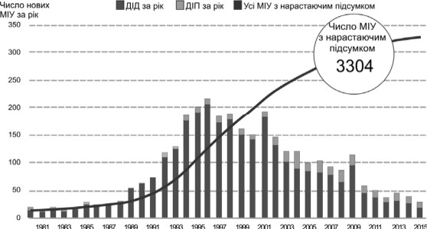
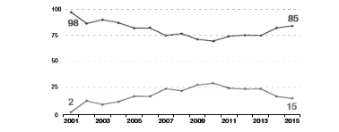
учасниками, що веде до зростаючої складності. До кінця травня 2016 року майже 150 країн вели переговори про укладання принаймні 57 нових МІУ.
Лібералізація/заохочення Обмеження/регулювання

Джерело: © База даних відстеження інвестиційної політики ЮНКТАД. Рис. 5.9. Змінення інвестиційнох політики держав у 2001–2015 роках (відсотки)
У 2015 році відповідно до таких угод було порушено 70 нових арбітражних розглядів у спорах між інвесторами і державами - новий річний рекорд. Відповідно до недавньої тенденції високою була частка справ (40 %), порушених проти розвинених країн. Публічно доступні арбітражні рішення в 2015 році мали найрізноманітніші результати, коли на юрисдикційній стадії судочинства часто переважали рішення на користь держав, а у справах, які досягли стадії розгляду по суті, рішення частіше приймалися на користь інвесторів.

Джерело ЮНТКАД. Навігатор по МІУ
Рис. 5.10. Динаміка підписання МІУ у 1980–2015 роках 123
Формується нове покоління інвестиційних договорів. Основи інвестиційної політики ЮНКТАД і Дорожня карта реформ МІУ визначають ключові напрямки реформи на всіх рівнях формування політики відносно ПІІ. Близько 100 країн використовували ці інструменти для перегляду своєї системи МІУ і близько 60 використовували їх для розробки положень договорів. В ході цього першого етапу реформ МІУ країни збудували консенсус про необхідність реформ, визначали області та методи її проведення, розглянули свої системи МІУ, розробили нові типові договори і почали переговори про укладення нових, більш сучасних МІУ.
На національному рівні багато країн створили системи заохочення і спрощення процедур інвестицій, проте більшість зусиль пов'язані із заохоченням інвестицій (просуванням місця їх розміщення і наданням пільг), а не спрощенням їх процедур (яке полегшує процес інвестування). Конкретні заходи щодо спрощення процедур інвестування включаються в МІС лише в рідкісних випадках.
Глобальний набір дій ЮНКТАД щодо спрощення процедур інвестування, зокрема, пропонує варіанти політики для збільшення прозорості та інформації, наявної у інвесторів, забезпечення ефективності та дієвості адміністративних процедур і підвищення передбачуваності політичної обстановки. Набір дій складається з 10 напрямків діяльності і більше 40 рішень. Він включає заходи, які країни можуть реалізовувати в односторонньому порядку, і рішення, які можуть направляти міжнародне співробітництво або бути включені в МІУ.

5.4. Транснаціональні корпорації як основний суб’єкт міжнародного інвестування

Визначальним елементом сучасного етапу розвитку світової економіки є виниклий лише наприкінці ХХ ст., але вже такий, що досяг величезного впливу, транснаціональний сектор світової економіки. Без вивчення діяльності ТНК і ТНБ неможливо правильно оцінити і прогнозувати розвиток основних процесів у світовій економіці й окремих країнах. У той же час траснаціоналізацію варто розглядати в ряді більш широких загальнопланетарних процесів.
124
Поняття транснаціоналізації трактується в економічній літературі далеко не однозначно [123, 129, 291]. Одні розглядають його лише на рівні виробництва та пов’язують із кругообігом промислового капіталу, що оперує на міжнародній арені, оскільки без обороту товарного і грошового капіталу неможливий і сам процес виробництва. Інші вважають, що до транснаціоналізації виробництва варто відносити лише ті процеси, що протікають у самій сфері виробництва, хоча й опосередковуються купівлею-продажем необхідної сировини, матеріалів, напівпродуктів. При цьому важливо, щоб розташовані в різних країнах підприємства випускали продукцію, що утворить єдиний технологічний ланцюжок незалежно від того, чи діють вони за скоординованою конструкторською програмою чи ні. Ряд економістів вважають, «що транснаціоналізація виробництва має місце лише в тих випадках, коли за національні межі виходить виробниче кооперування, засноване на одиничному поділі праці, що пред’являє тверді технологічні вимоги до всіх ланок виробничого ланцюжка і вносить елементи апріорної планомірності не тільки в роботу підприємств-кооперантів, але і в опосередковуючі їх виробничі зв’язки акти купівлі-продажу» [28].
Автори згодні із визначенням Н. Х. Вафіної, яка трактує транснаціоналізацію виробництва як систему стійких взаємозв’язків між підприємствами, що діють на території різних суверенних держав для виробництва товарів і одержання доходу на основі збереження національного контролю над акціонерним капіталом [32].
Проте, як було зазначено вище, в умовах цілісності всіх підсистем глобальної економічної системи, тобто тісних взаємозв’язків між економічними системами всіх рівнів, відбувається їх інтеграція у процес транснаціоналізації – остання виходить за межі виключно мікрорівня.
За визначенням О.І. Рогача транснаціоналізація являє собою процес посилення світової інтеграції в результаті глобальних операцій ТНК [198, с. 149].
Таким чином, якщо в сучасних умовах у процесі інтеграції задіяні всі підсистеми глобальної економічної системи, тобто економічні системи мікро-, мезо-, макро-, мета- та мегарівнів, то всі вони є учасниками однієї зі складових даного процесу – транснаціоналізації. Наявність тісних зв’язків між підсистемами глобальної економічної системи, як між цілим
125
та його частинами, обумовлює їх участь у процесі формування цього цілого, тобто глобальної інтеграції, у тому числі через транснаціоналізацію виробництва на мікрорівні або в сучасних умовах через глобальні операції ТНК.
Термін «транснаціональне» (від лат. trans – через), відбиваючи факт виходу виробництва за національні межі, підкреслює, що контроль за всією системою взаємодії структурних підрозділів у рамках транснаціональних формувань не утрачає свого національного характеру.
Автори дотримуються точки зору щодо доцільності розгляду транснаціоналізації як процесу, що протікає в рамках особливого типу соціально-економічного системного утворення, що відрізняється від локальних структур (національних підприємств або національних фінансово-промислових груп).
Головне поняття для систем будь-якого рівня – взаємодія. Саме стійкі взаємозв’язки відбивають суть процесів транснаціоналізації. Чим більш численними і різноманітними стають зв’язки з їх інтенсивності, спрямованості (зворотні), «зарядові» (позитивні – негативні), виду (фінансові, інформаційні тощо), тим вище здатність транснаціонального утворення до розвитку і тим більше ступінь і порядок розходжень між окремими транснаціональними утвореннями й іншими виробничими комплексами.
Оскільки зв’язки можуть бути сумісними, взаємовиключними і компенсуючими, динаміка і специфіка процесів транснаціоналізації визначаються стратегією оптимізації цих зв’язків. Чим більш значимі зв’язки для структурних підрозділів, тим більшою мірою можна говорити про їх включеність у систему транснаціональних відносин. У процесі розширення числа і розмаїтості зв’язків вони модифікуються.
В основі матеріального виробництва лежать два елементи: власне виробництво, що включає матеріально-технічне озброєння й організаційну систему виробництва, а також працівники, що забезпечують не тільки виробництво, але і доведення його результатів до споживачів. Ці елементи, що знаходяться на території різних держав, утворюють виробничий блок, в який входить ще ряд структурних одиниць, пов’язаних із транспортуванням вантажів, постачанням енергії та іншими видами послуг, жорстко прив’язаних до матеріального виробництва.
126
За офіційним визначенням конференції ООН з торгівлі та розвитку, транснаціональна корпорація – це підприємство, що об'єднує юридичних осіб будь-яких організаційно-правових форм і видів діяльності в двох або більше країнах і провадить єдину політику і загальну стратегію завдяки одному або декільком центрам прийняття рішень.
Особливий інтерес представляють критерії віднесення підприємств до транснаціональних, використовувані ООН, і їх зміна останнім часом. ООН довгий час відносила до міжнародних корпорацій такі фірми, які мали річний оборот, що перевищує 100 млн. дол. США, і філії не менш ніж в 6 країнах. В останні роки було зроблено кілька уточнень: про міжнародний статус фірми тепер свідчить розмір зарубіжних активів і їх частка в загальному обсязі активів компанії, частка зарубіжних продажів в загальному обсязі, реалізації продукції і частка іноземного персоналу в загальній чисельності персоналу компанії. Конференція ООН з торгівлі і розвитку (ЮНКТАД), досліджуючи діяльність ТНК, ранжує найбільші транснаціональні корпорації за обсягом зарубіжних активів і аналізує рівень їх транснаціональності.
З огляду на, що формулювання поняття «транснаціональна корпорація» зачіпає інтереси багатьох держав, компромісний варіант визначення поняття «ТНК» в ООН говорить, що ТНК – це компанія:
– включає одиниці в двох або більше країнах, незалежно від юридичної форми і поля діяльності;
– оперує в рамках системи прийняття рішень, що дозволяє проводити узгоджену політику і здійснювати загальну стратегію через один або більше керівний центр;
– в якій окремі одиниці зв'язані за допомогою власності або яким-небудь іншим чином так, що одна або більше з них можуть мати значний вплив на діяльність інших і, зокрема, ділити знання, ресурси і відповідальність з іншими.
Останнім часом ЮНКТАД, декілька уточнюючи вищенаведену характеристику, до ТНК відносить корпорації, що включають головні підприємства та їх закордонні філії (дочірні компанії), причому головне підприємство контролює активи інших економічних одиниць в державах за межами країни базування материнської компанії, як правило, шляхом участі в капіталі. У якості нормативної нижньої межі для здійснення
127
контролю за активами вважається частка капіталу не менше 10% звичайних акцій.
Транснаціональні корпорації контролюють до половини промислового виробництва в світі, дві третини міжнародної торгівлі, приблизно 4/5 патентів і ліцензій на нову техніку, технології та ноу-хау.
Корпорації, що діють на міжнародному рівні, розрізняються за типами організації їх діяльності і за галузевою належністю.
Що стосується організації діяльності міжнародних корпорацій, то на практиці розрізняють три їх основні типи.
Перший з них - це власне транснаціональні корпорації (ТНК), до яких відносять компанії з використанням переважно однонаціональних акціонерного капіталу, управлінського контролю та інтернаціональної сферою діяльності. ТНК організують головну компанію в країні базування і дочірні компанії, філії по всьому світу. Найбільш типовими компаніями такого типу є «Форд», «Екссон», «Нестле» і ін.
Другий тип багатонаціональні корпорації (БНК), які інтернаціональні по використовуваному капіталу, контролю і сфері діяльності. БНК об'єднують національні компанії двох і більше країн світового господарства. Найбільш типовими представниками даної групи є «Ройял Датч-Шелл», «Юнілевер», «Фіат-Сітроен» та ін.
Третій тип – це міжнародні корпоративні союзи, які представляють собою спеціальні об'єднання промислових, банківських і інших концернів з метою вирішення великих економічних завдань. Дані союзи в більшому ступені організуються в таких сферах, як електронна, електротехнічна, хімічна, нафтова, автомобіле- і авіабудування, інформатика. Типовим прикладом є західноєвропейський концерн «Ейрбас індастрі».
Згідно з останніми оцінками, в світі сьогодні налічується близько 88 000 ТНК, які мають близько 850 000 філій за кордоном.
У 2015 році зросло міжнародне виробництво закордонних філій МНП. Обсяг продажів і додана вартість збільшилися, відповідно, на 7,4 % і 6,5 %. Число зайнятих в іноземних філіях досягло 79,5 млн. осіб (таблиця 5.1). Однак норма прибутку на ПІІ філій іноземних компаній у приймаючих країнах знизилася - з 6,7 % в 2014 році до 6,0% в 2015 році.

128
Таблица 5.1
Окремі показники ПІІ та міжнародного виробництва, 2015 рік і окремі роки

Показник

Ввезення ПІІ Вивезення ПІІ
Накопичене ввезення ПІІ Накопичене вивезення ПІІ Дохід від ввезенних ПІІ Норма прибутку на ввезені ПІІ Дохід від вивезенних ПІІ
Норма прибутку на вивезені ПІІ Міжнародні СіП
Продаж іноземних філій компаній Додана вартість (продукції) філій іноземних компаній
Загальні активи філій іноземних компаній
Експорт філій іноземних компаній Зайнятість у філіях іноземних компаній (тис. чол.)
Довідково ВВП
Валове накопичення основного капіталу
Отримані роялті та ліцензійні виплати
Експорт товарів та послуг
Вартість у поточних цінах 2005–2007
1990 (в середнь- 2013 2014 2015
му до
кризи)
207 1418 1427 1277 1762 242 1445 1311 1318 1474 2077 14500 24533 25113 24983 2091 15104 24665 24810 25045 75 1025 1526 1595 1404 4,4 7,3 6,5 6,7 6,0 122 1101 1447 1509 1351 5,9 7,5 6,1 6,3 5,6 98 729 263 432 721 5101 20355 31865 34149 36668

1074 4720 7030 7419 7903

4595 40924 95671 101254 105778 1444 4976 7469 7688 7803

21454 49565 72239 76821 79505

22327 51288 75887 77807 73152

5072 11801 18753 19429 18200

29 172 298 311 299 4107 15034 23158 23441 20861

Найчастіше ТНК конкурують між собою, що не виключає можливості подальшого їх злиття і утворення корпоративних форм кооперації.

5.5. Внутрішньокорпоративні інвестиційні потоки в міжнародних корпораціях

Фінансові аспекти інвестиційного рішення, пов’язані з тим, що материнська компанія повинна зіставити чисту поточну вартість або внутрішню ставку прибутковості інвестиційного проекту з іншими проектами. Часто використовуються дисконтовані потоки коштів для

129
порівняння і оцінки інвестиційного проекту. Деякі аспекти капітального бюджетування унікальні для оподаткування іноземного проекту.
Потоки коштів материнської компанії потрібно відрізняти від проектних потоків. До кожного потоку застосовуються різні підходи оцінки:
• Потоки коштів материнської компанії, часто залежать від фінансування. Тому потоки коштів можна чітко відокремити від фінансових рішень.
• Переказ фондів в материнську компанію повинен бути чітко визначений через відмінності податкових систем, законодавчого та політичного тиску на утворення фондів, місцевих норм бізнесу і відмінності у функціонуванні фінансових центрів і інститутів.
• Потоки коштів з філій в материнські компанії можуть бути викликані великою кількістю нефінансових платежів, включаючи ліцензійні виплати, оплату за імпорт від материнської компанії.
• Різні темпи інфляції можуть впливати на зміну конкурентних позицій і на потоки коштів.
• Повинна враховуватися ймовірність непередбачених коливань обмінних курсів, як з-за їх потенційних прямих впливів на вартість потоків коштів в материнську компанію, так і непрямих впливів на конкурентні позиції закордонної філії.
• Використання сегментації національних ринків капіталу може привести до фінансових прибутків або до додаткових фінансових витрат.
• Використання позик, субсидованих урядом країни базування ускладнює структуру капіталу і можливості визначити відповідні середньозважені витрати капіталу для дисконтування.
• Необхідно враховувати політичний ризик, тому що політичні події можуть значно зменшити вартість очікуваного потоку готівки.
• Строкову вартість (вартість проекту на кінець планованого періоду) найважче підрахувати, тому що потенційні споживачі зарубіжної країни, країни базування і третіх країн з приватного або громадського сектора можуть мати широкі розходження з приводу вартості проекту.
Керівництво повинно регулювати потоки коштів за двома аспектами: загальні потоки для національних операцій і кошти для материнської

130
компанії. Потоки в материнську компанію мають важливе значення для того, щоб оцінити їх у світлі вихідних інвестицій, особливо, якщо інвестування було здійснено фондами материнської компанії. І, нарешті, компанія повинна аналізувати іноземні політичні і валютні ризики.
Відносини «філія – материнська компанія» розглядаються в трьох видах:
1. Повна децентралізація на рівні філії.
2. Повна централізація на рівні материнської компанії.
3. Різні рівні децентралізації, що застосовуються в основному в регіональних фінансових центрах.
Однак загальна організаційна структура ускладнює вибір виду відносин філії з материнською компанією. Наприклад, якщо у компанії, яка має, як продуктову організаційну структуру, так і географічну, то, фінансовий потік піде по продуктовому ланцюжку або по географічному.
Справжні глобальні компанії намагаються досягти високого рівня професіоналізму, як у філіях, так і в материнській компанії. Персонал материнської компанії більше підходить для роботи з координування системної діяльності та спостереження за результатами, тоді як персонал філій підходить для роботи за певним вказівкам. Щоб наблизитися до зарубіжних фінансово-інформаційних джерел, багато компаній організували регіональні фінансові центри з прийняття рішень. Персонал материнської компанії продовжує віддавати вказівки і координує цілу систему, але фінансова організація і функції управління передаються регіональним організаціям.

Питання для самоконтролю:

1. У якому вигляді може залучатися іноземний капітал?
2. Яка різниця між прямими і портфельними інвестиціями?
3. Дайте характеристику ресурсам суб’єктам інвестиційної діяльності?
4. Назвіть причини, через які відбуваються капіталовкладення у зарубіжній країні?
5. Дайте визначення міжнародним інвестиціям? 6. Класифікуйте інвестиції.

131
7. Які Ви знаєте види і форми інвестицій. 8. Що таке інвестиційні пільги?
9. Що включає у себе система інвестиційних пільг?
10.Як можна розглядати відносини «філія – материнська компанія»?

Список використаної літератури до теми 5:

1. Губський Б. В. Інвестиційні процеси в глобальному середовищі : Монографія / Б. В. Губський. – Київ : Наук. думка, 1998. – 390 с. – На укр. яз. – ISBN 966-00-0189-4 : 12.00.
2. Міжнародні фінанси : Підруч. для студ. екон. спец. вищ. навч. закл. / О. І. Рогач, А. С. Філіпенко, Т. С. Шемет, Н. Д. Амалян, С. Я. Бори-нець, Б. А. Бузинар, А. В. Буквич, І. В. Бураковський, Г. Б. Бурляй, В. А. Вергун. – К. : Либідь, 2003. – 784 c. – укp.
3. Транснаціональні корпорації: Підручник з грифом МОН України / Лук’яненко Д. Г., Макогон Ю. В., Орєхова Т. В., Лисенко К. В., Фролова Т. О., Чорноусова М. О. – Донецьк, ДонНУ, 2014. – 652 с.
4. World Investment Report 2016. – Електронний ресурс. – Режим доступу: http://unctad.org/en/pages/PublicationWebflyer.aspx?publicationid=1555

